专用加密狗版_榔头钣金安装说明
特别注意： 榔头钣金工具箱.VLX文件不允许改名，改名会导致安装故障！！！！谨记，不要改名！！！
安装步骤如下：
01.将 榔头钣金压缩包解压到电脑非系统磁盘的根目录下，尽量放到D盘目录下，兼容性最好。
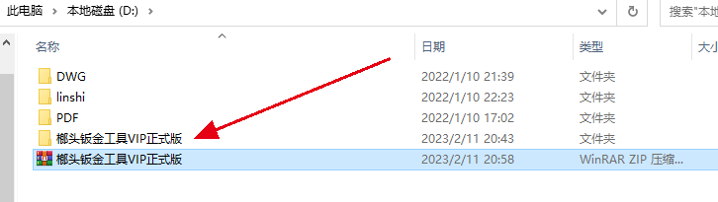

02.打开解压后的文件夹，将里面的 榔头钣金工具箱.VLX文件拖入cad打开文件的黑色背景的绘图区域
注意:以后更新插件无需再手动拖入绘图区域，只初装的时候才需要。
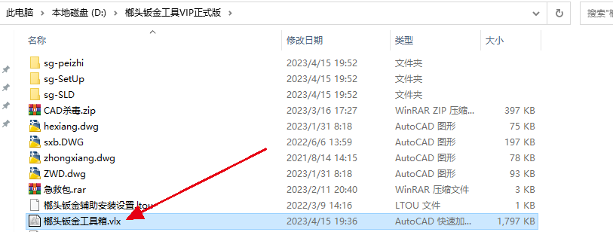
高版本cad会出现安全性警告，选择 始终加载

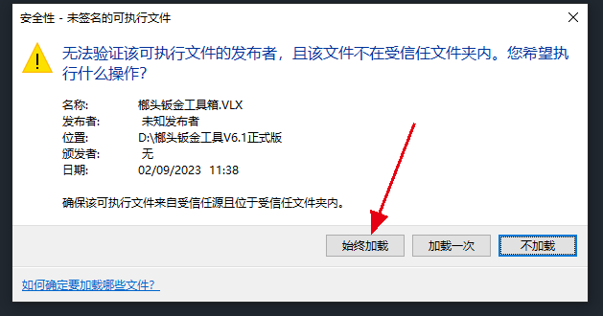
如果拖入后命令行报错信息如下：如果没有这个报错，请忽略！！！！--->>>>>>>>
请输入命令:LISPSYS 输入 0 回车。
然后重启cad后再次拖入安装。
上面的系统变量问题搞定后，再继续下面的步骤--->>>>>>>>

3.正确拖入后，点击始终加载后，会出现如下界面：选择 榔头专用—>点击确定
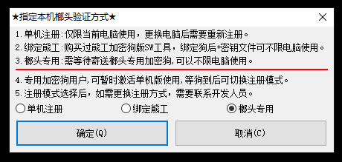
之前已经购买过的vip用户，之前的注册依然有效，无需再次注册，此界面仅在初次升级安装出现。

4.榔头专用加密狗版安装继续：选择第一个，然后点击确定！
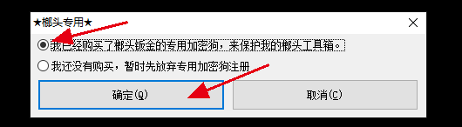
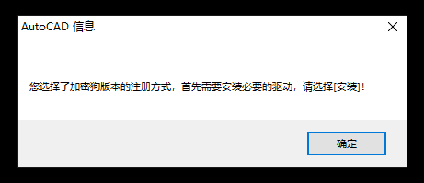
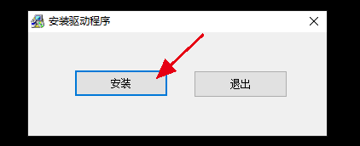
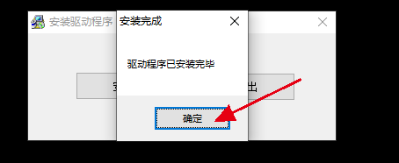
确定后安装完成！
5.这一步很重要，必须重启一次CAD后自动加载才会生效,重启前一定记得先保存当前打开的重要文件，一定记得先保存！！！！！！先保存！！！！！！ 重启完CAD后，输入SG看是否可以打开主界面，如果打开则说明安装成功。

5. 然后 CAD下输入命令，如果出现如下界面，则说明插入的加密狗不对，请确认榔头钣金的加密狗正确插入后，再次尝试
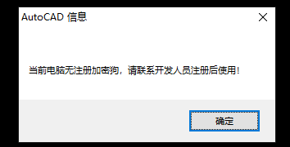

6.正确插入收到的榔头加密狗后，输入命令 SG会出现榔头钣金工具箱的主界面如下，可以直接按热键 A 跳转至第一类的 常用工具(也可以鼠标选择)，（带字母的都支持热键跳转）
如下：显示 超级VIP 则说明，加密狗识别成功。
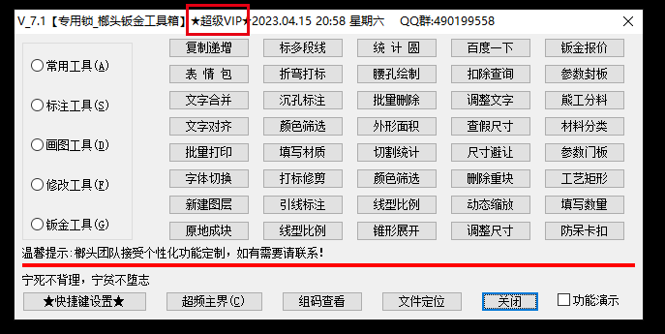

以后更新，需要先关闭cad，删掉原来的文件夹，新的升级安装包重新解压到根目录下即可，也就是替换掉原来的文件夹，替换后注册依然有效。
注意:以后更新插件无需再手动拖入绘图区域，只初装的时候才需要。
9.加密狗可随人走，多电脑使用，在新电脑上使用，安装同样只需要第一次拖入。
10.安装注册过程至此结束，感谢老板的注册支持，您的支持是我们源源不断努力的动力，我们会更加努力继续完善优化，希望给大家带来愉快的使用体验，再次感谢！！

常见问题解决办法

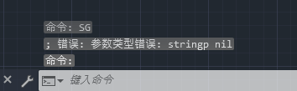
- 如上情况，请解压缩 急救包，将里面的 修复安装非紧急情况不要加载.VLX文件拖入CAD，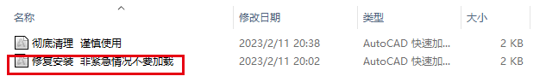
可多拖入几次，然后重启cad，并将解压后的急救包文件夹删掉，然后拖入榔头钣金工具箱.vlx 再次重启cad，重复拖入榔头钣金工具箱.vlx一次，（也就是参考最初的安装办法）即可修复。
注意事项:拖入修复后，一定要删掉那个解压得到的急救包文件夹，不是删压缩包，删掉文件夹后再重新安装工具箱。

